Методы контроля проникающими веществами (МКПВ)
- основаны на проникновении в полость дефекта контролируемого объекта индикаторных жидкостей и регистрации индикаторного рисунка.
К ним относятся капиллярные методы и методы течеискания.
При применении капиллярного метода дефекты окрашиваются индикаторной жидкостью (пенетрантом) и выявляются либо визуально, либо с помощью преобразователей.
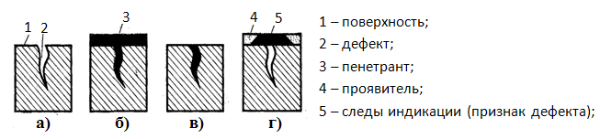
Поэтапное описание способа применения капиллярного МКПВ
На этапе а) поверхность контролируемого объекта очищается механическим и/или химическим методом, затем на неё наносится индикаторная жидкость (б). Она заполняет полости дефектов (в). Излишки пенетранта удаляются. На поверхность наносится проявитель, выявляющий признаки дефектов.
Капиллярные методы позволяют обнаруживать дефекты производственно-технологического и эксплуатационного происхождения: трещины шлифовочные, термические, усталостные, волосовины, закаты и др.
Благодаря высокой чувствительности, простоте контроля и наглядности результатов эти методы применяют не только для обнаружения, но и для подтверждения дефектов, выявленных другими методами дефектоскопии— ультразвуковым, магнитным, вихревых токов и др.
Наиболее распространенными капиллярными методами являются:
- цветной,
- люминесцентный,
- люминесцентно-цветной,
- фильтрующихся частиц,
- радиоактивных жидкостей и др.

Капиллярная дефектоскопия - метод дефектоскопии, основанный на проникновении определенных жидких веществ в поверхностные дефекты изделия под действием капиллярного давления, в результате чего повышается свето- и цветоконтрастность дефектного участка относительно неповрежденного.
Методы течеискания основаны на регистрации индикаторных жидкостей и газов, проникающих в сквозные дефекты контролируемого объекта.
Их применяют для контроля герметичности работающих под давлением сварных сосудов, баллонов, трубопроводов гидро-, топливо-, масляных систем силовых установок и т. п.
К методам течеискания относятся:
- гидравлическая опрессовка,
- аммиачно-индикаторный метод,
- фреоновый,
- масс-спектрометрический,
- пузырьковый, с помощью гелиевого и галоидного течеискателей и т. д.
Проведение течеискания с помощью радиоактивных веществ позволило значительно увеличить чувствительность метода.

